Při plavecké škole je zřízen klub “ZÉVA”, jehož členům, kteří uhradí členský příspěvek ve výši 500,00 Kč/rok, bude poskytována sleva 100,- Kč. Členům je vystaven průkaz, který musí být předložen při uplatňování slevy.

Bližší informace a přihlášky získáte na adrese: www.zeva.cz
Plavecká škola Zéva, Hradec Králové, Eliščino nábř. 842
tel.: 603 412 008

Informační hodiny: Po 1500 - 1700 hod., St 0900 - 1100 hod.

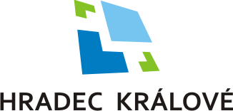

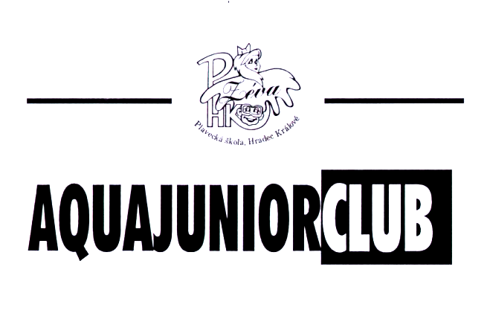

AQUAJUNIORCLUB “POTÁPKY”

AQUAJUNIORCLUB je společné plavání rodičů s dětmi, kdy pod odborným vedením instruktorů PŠ Zéva, HK pracují rodiče samostatně se svými dětmi. Jedná se
o nenásilnou formu seznámení s vodním prostředím a s prvními plaveckými pohyby. Snažíme se navodit šťastné pocity a radost z pohybu ve vodě.

Platba: 2250,00 Kč ve školním bazénu ZŠ-Štefánikova, HK
Platba: 2100,00 Kč v dětském bazénu 50ti m. bazénu, HK, Eliščino nábř.

Č. účtu: 27-0307790297/0100
VS v ZŠ Štef.: 161118
VS v 50ti m. bazénu: 161117
SS……Vám před zahájením přidělí vedoucí instruktor PŠ Zéva, HK.
Upozornění: platba se nevrací! Po řádné omluvě lze objednat náhradní termíny lekcí dle směrnice PŠ Zéva, HK “Systém čerpání náhradních lekcí”.

Plavecká výuka na 50ti metrovém bazénu je dotována z finanční podpory Magistrátu města Hradce Králové.

Na základě odevzdání řádně vyplněné “Závazné dohody” (možné vyplnit i na 1. lekci) a dokladu o uhrazení platby Vám bude na zahajovací lekci vystaven průkaz. Bez tohoto průkazu nelze dítě do výuky zařadit.

S sebou si vezměte: tělový šampon, ručník, plavky a ochranný krém na ošetření pokožky po plavání.

Nástup do šaten dětského bazénu je 10 min před zahájením jednotlivých lekcí. Vstup na bazén i pro doprovod dítěte je pouze v plavkách!

Informace poskytne vedoucí instruktorka: Simona Kuličková na tel. č. 736 248 666, nebo v PŠ Zéva, HK v informačních dnech na tel. 603 412 008

e-mail: simona.kulickova@zeva.cz
plavecka.skola@zeva.cz

Informace obdržíte na 1. lekci plavání.

Termíny lekcí ve I. cyklu 2016/2017

ÚTERÝ (dětský bazén 50ti m. baz.)
27/9, 4/10, 11/10, 18/10, 25/10, 1/11, 8/11, 15/11, 22/11, 29/11, 6/12

STŘEDA (ZŠ Štefánikova)
21/9, 5/10, 12/10, 19/10, 2/11, 9/11, 16/11, 23/11, 30/11, 7/12, 14/12

ČTVRTEK (dětský bazén 50ti m. baz.)
29/9, 6/10, 13/10, 20/10, 3/11, 10/11, 24/11, 1/12, 8/12, 15/12, 5/1

Dětský bazén 50ti m. baz.:

Úterý 17.15-18.00 hod.
Čtvrtek 17.15-18.00 hod.

ZŠ Štefánikova:

Středa 15.45-16.30 hod.
16.30-17.15 hod.
17.15-18.00 hod.

Závazná dohoda
(nutno odevzdat PŠ Zéva, HK)

Svým podpisem potvrzuji, že mé dítě ............................................................,
nar. ......................,……………. zdravot. pojišťovna .....................................
bydliště ..............................................................., mob. telefon ......................,
e-mail …………………………. je schopno po fyzické i psychické stránce absolvovat kolektivní výuku plavání v době:
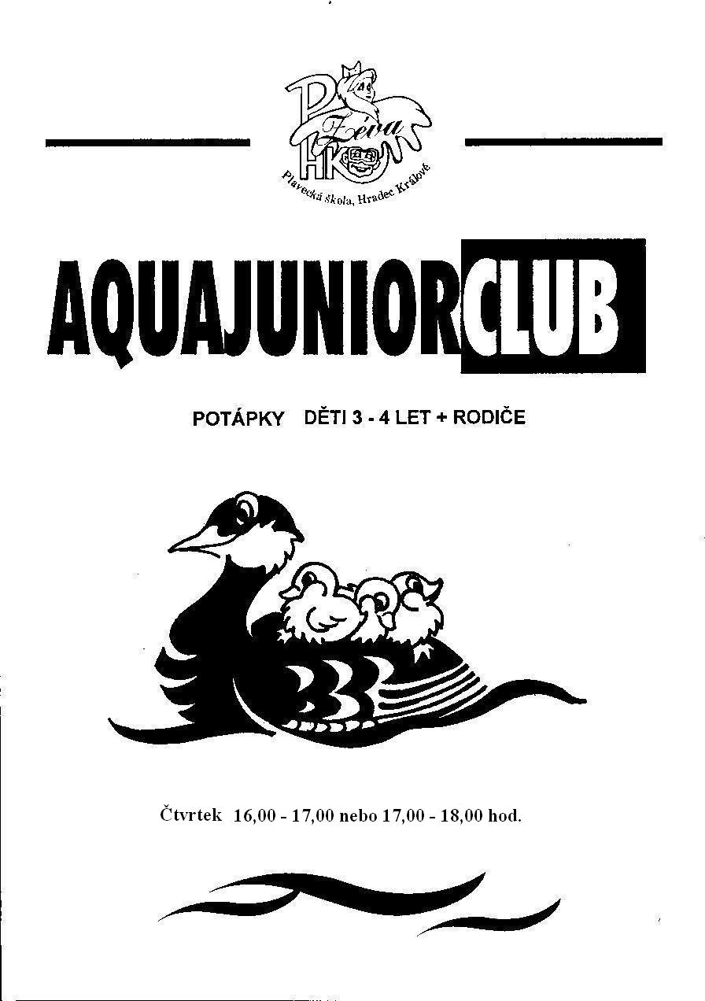
cyklus | škol. rok | den | hod. | v Hr. Králové | podpis rodičů

Současně prohlašuji, že ošetřující lékař nenařídil výše jmenovanému dítěti změnu režimu a okresní hygienik mi nenařídil karanténní opatření. Není mi též známo, že v posledním týdnu přišlo toto dítě do styku s osobami, které onemocněly přenosnou nemocí. Jsem si vědom(a) právních následků, které by mne postihly, kdyby toto prohlášení nebylo pravdivé.
Souhlasím s tím, aby tyto údaje o dítěti byly použity pro evidenční potřeby plavecké školy v případě úrazu. Po ukončení docházky budou zničeny. Při porušení provozního řádu PŠ Zéva, HK, s kterým budu seznámen(a) v zahajovací lekci, nesu plnou odpovědnost za následky vzniklé jeho nedodržením a v případě porušení hygienických nebo bezpečnostních opatření budu vyloučen(a) z výuky plavání.
Platba se nevrací!!! Při dlouhodobé nemoci (více než 60 % docházky na výuku plavání nepřetržitě a na základě lékařského potvrzení) je možno pro předškolní děti domluvit náhradní lekce dle směrnice PŠ Zéva, HK “Systém čerpání náhradních lekcí”.

Souhlasím s prezentací mého dítěte při výuce plavání pro potřeby PŠ Zéva, HK:
ANO NE

Jsem si vědom(a) právních následků, které by mne postihly, kdyby toto prohlášení nebylo pravdivé. S uvedenými podmínkami v nabídce souhlasím.

V Hradci Králové .................................

............................................. …………………………..
za PŠ Zéva, HK podpisy rodičů

Plavecká škola Zéva, Hradec Králové, Eliščino nábř.842, 500 03 Hradec Králové, IČO:674 40 576
zřizovatel – Královéhradecký kraj; zřizovací listina č.j.14687/SM/2009 příspěvkové organizace.

